- Esempio di schermata messaggio:

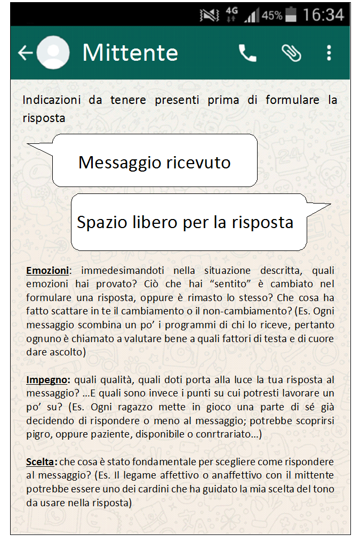

- Spunti a cui ispirarsi per i messaggi:

1^ SITUAZIONE
Indicazioni: Sei in classe, all’ultima ora; hai appena deciso di pranzare assieme al tuo compagno di banco con un panino strabuono e una Coca in un bellissimo pub. Avresti dovuto pranzare da solo perché i tuoi sono al lavoro, ma arriva questo messaggio…
Mittente: Mamma
Msg: Ciao! Il pranzo basta scaldarlo, è tutto già nel microonde; dopo mangiato, appena la lavatrice ha finito, potresti avviare la lavastoviglie? Grazie. Ci vediamo alle 15.00 che ti porto a musica. Baci
Mamma
P.S. Bisogna anche ritirare il bucato asciutto e portare fuori il cane

2^ SITUAZIONE
Indicazioni: Hai appena finito i compiti e stai aspettando il tuo migliore amico per uscire a fare un giro in bici mentre arriva questo messaggio…
Mittente: Papà
Msg: Ciao! Ho finito adesso di lavorare, ti va se passiamo un po’ di tempo insieme? Ci tengo tanto: è da mesi che rimandiamo…Potremmo andare dai nonni o a mangiare un gelato o a trovare la zia…tu cosa vorresti fare? Fammi sapere. Papà

3^ SITUAZIONE
Indicazioni: Sei in punizione perché ne hai combinata una grossa…i tuoi amici non lo sanno e nemmeno i tuoi compagni di classe perché ti vergogni un po’; non puoi uscire per tutta la settimana…ma arriva questo messaggio…
Mittente: il tuo migliore amico
Msg: Hey! Oggi pomeriggio andiamo tutti all’oratorio che gli animatori hanno organizzato una festa: ci sono giochi, musica e restiamo lì anche a mangiare la pizza…poi magari proiettano anche un film!!! Ho già detto agli altri che ci sei anche tu e così abbiamo formato una squadra e ci siamo iscritti al torneo: solo con te possiamo vincere!!! Se ci sei tu, sono sicuro che batteremo sicuramente tutti!!!!!Ti aspetto davanti alla chiesa tra mezz’ora

4^ SITUAZIONE
Indicazioni: Sei pronto per andare a giocare la partita al campetto dell’oratorio: sai che ci saranno tutti i tuoi amici del camposcuola ma ad un certo punto arriva questo messaggio…
Mittente: un amico che non vedi da tempo
Msg: Ciao! Come stai? È tantissimo tempo che non ci vediamo!!!Mi manchi tanto. Da quando mi sono trasferito fuori città, è sempre più difficile mantenere i contatti. Oggi però sono qui da mia zia…ti ricordi???? Quella che abita nella casa gialla vicino al municipio…Ti va se ci vediamo? Se ti scoccia uscire posso passare io da te così parliamo un po’…ho tante cose da raccontarti…Fammi sapere come ci organizziamo. A prestissimo, Ciaoooooooooooooooooo

5^ SITUAZIONE
Indicazioni: Durante l’ultima partita in allenamento, nessuno ti ha mai passato la palla e non ti han mai dato l'opportunità di segnare, nemmeno quando eri smarcato. Sei molto arrabbiato con tutti i compagni di squadra ma soprattutto con l’allenatore che sembra se ne sia fregato di te e della tua delusione. Hai deciso di non andare alla partita sabato, tanto probabilmente saresti stato in panchina. Stai pensando a queste cose quando arriva questo messaggio…
Mittente: Allenatore
Msg: Buongiorno. Volevo comunicarti che, per motivi tecnici, la partita è stata anticipata a domani. Spero che tu riesca ad essere dei nostri. Ci vediamo in palestra al solito orario. Avviserò del cambiamento anche i tuoi genitori. Mi dispiace per il disguido. A domani. Marco
Un’ultima cosa: vieni col pulmino o riescono ad accompagnarti? Facci sapere. Grazie

6^ SITUAZIONE
Indicazioni: Domani finalmente vai in piscina con i tuoi compagni di classe: con una giornata d’estate così soleggiata e calda non c’è niente di meglio; è da giugno che aspetti quest’occasione! Mentre prepari l’occorrente arriva questo messaggio…
Mittente: il parroco
Msg: Carissimo, come sai in parrocchia stiamo organizzando una raccolta alimentare per una missione in Africa. Ci servirebbe una mano per dividere e inscatolare gli alimenti e sistemarli sugli scaffali. Sei libero domani pomeriggio? Posso contare su di te per un aiuto? Aspetto tue notizie. Grazie. Don

7 ^ SITUAZIONE
Indicazioni: Domenica pomeriggio alle 14.30 andrai a vedere il primo spettacolo del film più atteso dell’anno: il padre di un tuo amico vi accompagna al Cinema multisala nuovo; hai appena prenotato on-line 5 biglietti per te e i tuoi amici ma arriva questo messaggio…
Mittente: Catechista
Msg: Ciao gruppo!!!! Volevamo ricordarvi che domenica in parrocchia c’è la festa dei nonni: siete tutti invitati alla messa delle 11.00 e poi al pranzo e ai giochi assieme agli anziani della casa di riposo. Siamo sicuri che sarà un bel momento di condivisione. Vi chiediamo anche la disponibilità per servire in tavola e per sistemare piatti, bicchieri, posate, panche e tavolini al termine della festa.
Per aderire/non aderire, basta rispondere al messaggio.
Certi di poter contare su di voi che siete pochi ma BUONI, vi mandiamo un grosso abbraccio. A domenica!!!!!

8^ SITUAZIONE
Indicazioni: Hai saltato diverse prove del gruppo musicale e gli altri si sono un po’ scocciati…ieri avete litigato di brutto e ti han detto chiaramente che a causa di questo tuo comportamento, stanno pensando di chiedere a qualcun altro di sostituirti. Tu hai cercato di spiegarti ma non volevano sentir ragioni. Nonostante i mille impegni che hai anche oggi, stai provando i pezzi da solo quando ti arriva questo messaggio…
Mittente: un amico di un tuo amico
Msg: Ciao! Sono Alberto, un amico di Valentina della III B. Mi sono trasferito da poco e non conosco quasi nessuno. Parlando con Vale a ginnastica, mi ha detto che hai fai parte di una band; io suono la chitarra da diversi anni (acustica ed elettrica) e mi piacerebbe suonare assieme a qualcuno. Non è che posso venire una sera quando fate prove così sentite se vi piace il mio stile? Oppure se ti va, potremo incontrarci io e te e suonare qualcosa assieme…che ne dici?
Grazie se puoi. Aspetto tue notizie. Alberto

9^ SITUAZIONE
Indicazioni: Hai appena discusso con i tuoi genitori perché dicono che sei sempre in giro e non fai mai niente a casa: tieni la camera in disordine e lasci sempre tutte le tue cose sparpagliate in ogni stanza. Sai di avere la testa e le giornate impegnate ultimamente…ma è per una buona ragione: infatti stai aiutando la tua migliore amica ad affrontare una questione delicata e personale.
Stai sistemando alla meno peggio il tuo letto quando arriva questo messaggio…
Mittente: tua cugina
Msg: Ciao cuginastro!!! Come state? L’altra sera ti ho visto un po’ “strano”…c’è qualcosa che non va?...non sarà mica per la storia di Alice? Girano strane voci in merito…tu le sei tanto amico…ma cerca di non fare stupidaggini! Hai provato a parlare di questa faccenda con i tuoi genitori? So che credi siano “vecchi” ma io quando ho un problema, vado spesso da loro…i miei hanno un altro stile: non mi sento mai capita! Invece con i tuoi è diverso, sanno sempre cogliere al volo ciò che provo e sono molto comprensivi. Ascoltami: non fare l’eroe…non puoi risolvere tutto da solo…

10^ SITUAZIONE
Indicazioni: Ti sei finto ammalato per evitare di andare all’ennesimo anniversario dei tuoi pro zii: ore e ore con i piedi sotto al tavolo ad annuire a parenti (vecchi) che non vedrai mai più nella tua vita, in mezzo alla tavolata dei bambini più chiassosi al mondo! Ma stavolta…li hai fregati tutti!!! Suona il cellulare e leggi questo messaggio…
Mittente: Il/la ragazzo/a più bello/a della IV D che è, come te, ancora single
Msg: Hey, ciao! Ho saputo adesso dai miei genitori che ci sei anche tu alla cena di stasera: sono tuoi parenti? Noi siamo invitati perché mio nonno era il cugino di zia Matilde…o qualcosa del genere!
È bello che ci sei anche tu: almeno ho qualcuno più o meno della mia età con cui stare…sai che noia altrimenti! Così appena finiamo di mangiare usciamo: ho scaricato anche l’ultimo album di Vasco così se ti piace lo ascoltiamo. Tu che vorresti fare? Hai preferenze? Magari visto che siamo assieme, ci lasciano pure andare a fare un giro in centro…Voi a che ora partite? Io non lo so: mia sorella è tre ore che è in bagno a prepararsi…facciamo che chi arriva per primo, prende il posto anche per l’altro? Così non finiamo in mezzo ai marmocchi! Dimmi cosa pensi di fare così provo a buttarla lì ai miei…
A dopo!!!!

